**Drodzy Rodzice, Kochane Pszczółki!**

**W najbliższym tygodniu tematem naszych zajęć będzie „Dzień Dziecka”.**

Będziemy rozmawiać o dzieciach. Zastanowimy się, jakie są ich prawa i obowiązki oraz co oznaczają te pojęcia i dlaczego są ważne. Przedszkolaki dostaną list od Josepha – kolegi z Ugandy (postać chłopca jest autentyczna, a zawarte w liście informacje – prawdziwe). Z listu dowiedzą się, jak wygląda dzień w jego kraju, dostaną różne zadania do wykonania oraz poznają afrykańskie opowiadanie o rybaku i białym człowieku.

Spróbujemy mówić Dzień dobry w różnych językach, te zajęcia będą miały na celu uświadomienie dzieciom różnorodności kulturowej na świecie. Jeśli Waszemu synowi lub córce spodoba się poznawanie słów w obcych językach, można to kontynuować w domu, ucząc elementów znanego języka lub znajdując wyrazy w Internecie. Nauka liczenia do dziesięciu czy wymawiania podstawowych zwrotów w językach obcych może wpływać pozytywnie na rozwój: wzbudza ciekawość świata (warto zachęcić dziecko do pytań o dany kraj), wspomaga rozwój pamięci, być może sprawi, że nauka języków będzie się dziecku kojarzyć z przyjemnym zajęciem, a nie ze żmudnym zapamiętywaniem słówek.

Przedszkolaki będą ćwiczyły właściwe zachowanie podczas wizyt u kolegów i koleżanek, dowiedzą się, co należy robić, będąc gościem, a co – będąc gospodarzem. Jeśli Wasze dziecko jest na to gotowe, można mu pozwolić na sypianie od czasu do czasu u kuzynów czy dziadków. Dzięki temu będzie uczyć się samodzielności i umacniać więzi z krewnymi.

W najbliższym tygodniu przeczytamy razem, między innymi, wiersze Prawa dziecka Janusza Korczaka, Kwoka Jana Brzechwy (znanego dzieciom dzięki piosence z filmu Akademia Pana Kleksa) i Baśni o ziemnych ludkach (fragmentu opowiadania Juliana Ejsmonda).

**Poniedziałek 01.06.2020r.**

Witajcie Pszczółki! Z okazji Waszego święta przyjmijcie życzenia !!!

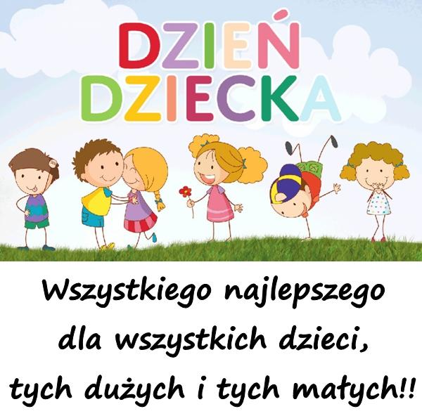

*Życzy*

*Pani Edytka, Pani Natalia i Pani Asia*

**Dzisiaj porozmawiacie o tym jakie macie prawa i obowiązki.**

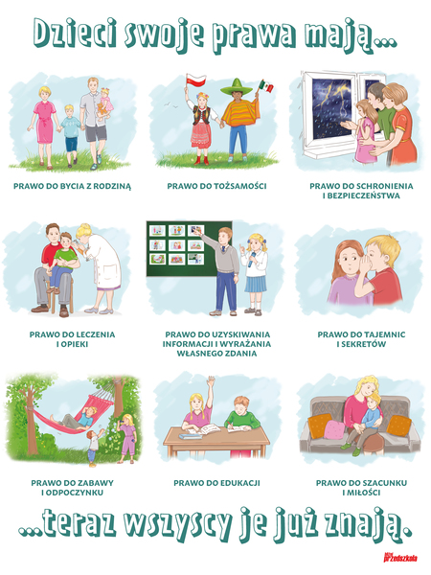

Proponujemy:

**1.„Kic, kic” – zabawa integracyjna**

Rodzic wraz z dzieckiem odwracają się do siebie plecami. Rodzic skacze i pyta: Ile razy skoczył zajączek? Dziecko odwrócone plecami podaje liczbę. Gdy zgadnie, następuje zamiana ról – teraz ono jest zajączkiem, który skacze. Zabawa toczy się dalej.

**2.„Jakie są moje prawa?”** – rozmowa na temat praw dzieci na podstawie doświadczeń dzieci, wiersza Janusza Korczaka Prawa dziecka.

**Prawa dziecka**

**Janusz Korczak**

Niech się wreszcie każdy dowie

i rozpowie w świecie całym,

że dziecko to także człowiek,

tyle że jeszcze mały.

Dlatego ludzie uczeni,

którym za to należą się brawa,

chcąc wielu dzieci los odmienić,

stworzyli dla Was mądre prawa.

Więc je na co dzień i od święta

Spróbujcie dobrze zapamiętać:

Nikt mnie siłą nie ma prawa zmuszać do niczego, a szczególnie do zrobienia czegoś niedobrego.

Mogę uczyć się wszystkiego, co mnie zaciekawi i mam prawo sam wybierać, z kim się będę bawić.

Nikt nie może mnie poniżać, krzywdzić, bić, wyzywać, i każdego mogę zawsze na ratunek wzywać.

Jeśli mama albo tata już nie mieszka z nami, nikt nie może mi zabronić spotkać ich czasami.

Nikt nie może moich listów czytać bez pytania, mam też prawo do tajemnic i własnego zdania.

Mogę żądać, żeby każdy uznał moje prawa, a gdy różnię się od innych, to jest moja sprawa.

Tak się tu w wiersze poukładały

prawa dla dzieci na całym świecie,

byście w potrzebie z nich korzystały

najlepiej, jak umiecie.

Dzieci – na podstawie wiersza i swoich doświadczeń – mówią, do czego mają prawo.

**3.„Przeplatanka” – praca z Wyprawką nr.53.**

Dzieci opowiadają, co przedstawia ilustracja. Wypychają i przeplatają sznurowadło przez otwory tak, aby powstała bujawka.

**4. „Ziemne ludki”** – praca plastyczna: ulepcie ziemne ludki z plasteliny.

**5.**Na koniec posłuchajcie **piosenki o prawach dziecka:**

[www.youtube.com/watch?v=Mudintn3BM4](http://www.youtube.com/watch?v=Mudintn3BM4)

**Wtorek 02.06.2020r.**

Witamy Pszczółki!

**Nasz dzisiejszy temat brzmi: „Mój kolega z Afryki” i dowiecie się, jaka różnorodność kulturowa panuje na świecie.**

Oto co proponujemy:

**1. „Międzynarodowa przywitanka”-** <https://www.youtube.com/watch?v=pFH6V8FRRb0>

wysłuchajcie i spróbujcie powtórzyć !

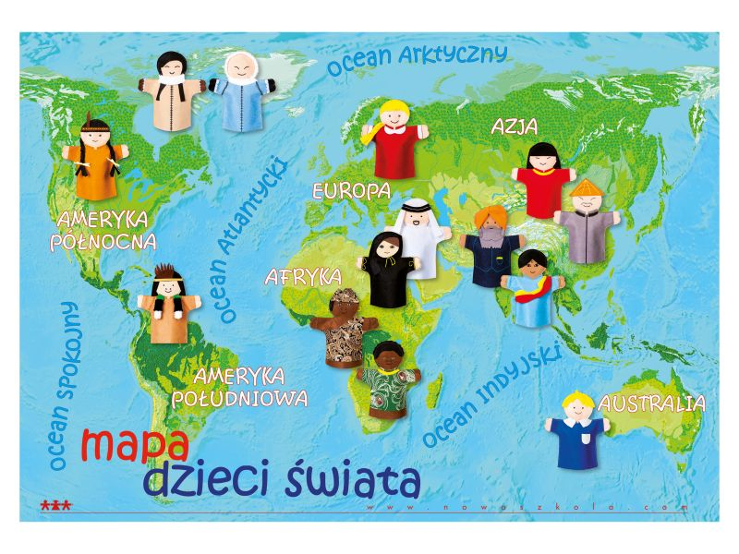

**2.** **„Mój kolega z Afryki”- list od chłopca z Ugandy.** Porozmawiajcie z rodzicem na temat życia dzieci w Afryce na podstawie zdjęć i opowiadania chłopca (List od chłopca z Ugandy), (Zdjęcia Ugandy)

Drodzy Przyjaciele!

Przesyłam Wam pozdrowienia z mojego rodzinnego kraju, z Ugandy. Mam na imię Joseph Lwevola, mam 9 lat. Moje imię nadała mi babcia. W moim kraju, w Ugandzie, ludzie mają po dwa imiona: jedno chrześcijańskie (ja mam Józef – Joseph), drugie – ugandyjskie. W moim liście są dla Was zadania do wykonania.

I zadanie – powiedzcie, jak macie na imię. Może macie po dwa imiona? Czy wiecie, kto Wam wybrał imię?

W mojej okolicy są pola kukurydzy i fasoli – gdy długo nie ma deszczu, wszyscy się martwią o plony. Mieszkam z rodziną w domu – lepiance krytej słomą, której dach często umacniamy kamieniami i cegłami od góry. Opiekuje się nami chory dziadek. Mam czworo rodzeństwa: Irenę, Tapenensi, Roberta, Fhionę. Lubię robić zabawki. Z drutu zrobiłem samochód i wózek. Z butelek i kory bananowca zrobiłem piłkę i skakankę.

II zadanie – podpowiedzcie mi, z czego jeszcze można robić zabawki?

Lubię też zajmować się zwierzętami i grać w piłkę nożną. Potrafię cały wolny dzień bawić się z kolegami na powietrzu. Z rodzeństwem często śpiewamy i przygotowujemy przedstawienia. Dużo pomagam dziadkowi: koszę wysoką trawę, karczuję krzewy, pomagam przy ścinaniu drzew i wyrywaniu ich z korzeniami oraz kopaniu. Pomagam w domu, w polu i przy zwierzętach – karmię kozy liśćmi sorgo. Pomagam też mieszkańcom mojej wioski w pracach w ogrodzie.

III zadanie – powiedzcie, w jaki sposób pomagacie innym.

Największym moim marzeniem było – móc się uczyć. Dzięki pomocy jednej z warszawskich szkół, z której dzieci zbierają pieniądze i wysyłają do moich opiekunów, już od roku mogę chodzić do szkoły.

IV zadanie – powiedzcie, jakie jest Wasze największe marzenie.

Czasem dziadek opowiada nam bajki i opowieści. Oto jedna z nich:

Usiądźcie wygodnie i posłuchajcie...

Rybak i muzungu

Nad Jeziorem Wiktorii w Ugandzie żył sobie pewien rybak. Miał on żonę, troje dzieci, malutką chatkę i bardzo dobrą wędkę. Codziennie rano szedł na brzeg jeziora i łowił ryby. Kiedy złowił już 10 sztuk, zabierał je na targ do znajomego sprzedawcy, sprzedawał, a pieniądze przeznaczał na jedzenie i ubranie dla swojej rodziny. Pieniądze wystarczały na zaspokojenie potrzeb całej rodziny. Praca ta zajmowała mu pół dnia. Resztę dnia spędzał, siedząc przed domem, patrząc na jezioro i rozmawiając z żoną, dziećmi i wszystkimi, którzy do niego przychodzili. Tak mijał dzień za dniem. Pewnego dnia zjawił się pewien muzungu – człowiek biały. Długo przyglądał się rybakowi, kiedy on łowił ryby. Następnego dnia, ten sam muzungu znów przyszedł na brzeg jeziora i przyglądał się rybakowi, aż w końcu podszedł do niego i powiedział:

– Rybaku! Dlaczego łowisz tylko 10 ryb dziennie? Przecież możesz poświęcić więcej czasu i łowić więcej ryb!

– Ależ dlaczego? – ze zdziwieniem zapytał rybak.

– Kiedy złowisz więcej ryb i sprzedasz je, będziesz miał więcej pieniędzy. Jeśli będziesz miał więcej pieniędzy, będziesz mógł kupić sobie łódź i wypłynąć na jezioro, by łowić jeszcze więcej ryb – tłumaczył muzungu.

– Dobrze, ale po co? – znów zapytał rybak.

– Kiedy będziesz miał łódź i będziesz łowił więcej ryb, sprzedasz je i będziesz mógł sobie kupić łódź motorową, żeby móc wypływać daleko na jezioro, gdzie jest więcej ryb i łowić jeszcze więcej.

– To prawda, – odrzekł rybak – ale czemuż miałbym to robić?

– To proste! Będziesz łowił więcej, będziesz miał więcej pieniędzy. Będziesz mógł zbudować większy dom dla swojej rodziny, kupić samo chód, kupić wiele innych rzeczy... – wyliczał mu¬zungu.

– Lecz po co mi to wszystko? – ze zdziwieniem zapytał rybak.

– Jak to po co? By być bardziej szczęśliwym! – wykrzyknął muzungu.

– Ale ja już jestem bardzo szczęśliwy! –powiedział rybak

V zadanie – jak zrozumieliście morał tej bajki? O czym mówi?

Na pewno już wiecie! Nam w Afryce do szczęścia potrzeba niewiele – nauka w szkole, zabawa z kolegami, rodzeństwem, opowieści dziadka.

Mój dzień w Afryce wygląda tak: w dniu, w którym idę do szkoły, dziadek budzi mnie o 7.00 rano. Myję się, wkładam mundurek szkolny i czasem jem śniadanie – porycz (jest to ugotowana mąka kukurydziana z wodą i z cukrem), który bardzo lubię.

VI zadanie – powiedzcie, co wy jecie na śniadanie w domu.

Przed wyjściem do szkoły karmię zwierzęta. Do szkoły idę pół godziny piaszczystą drogą. W szkole jem obiad: poszo, czyli gęstą papkę z gotowanej mąki kukurydzianej, czasem polanej ostrym sosem.

VI zadanie – powiedzcie, co lubicie najbardziej jeść na obiad.

Po lekcjach gramy z kolegami w piłkę nożną lub bawimy się w grę „sula katambala – tomuli lamu lala”.

VII zadanie – usiądźcie w kręgu. Wybrana osoba chodzi z jakimś przedmiotem w ręku na zewnątrz koła i mówi pierwszą część tekstu: sula katambala. Wszyscy jej odpowiadają: tomuli lamu lala. W pewnym momencie ta osoba podkłada komuś przedmiot za plecami. Dzieci oglądają się za siebie i sprawdzają, czy za nimi nie ma tego przedmiotu. Ten, kto znajdzie przedmiot , bierze go do ręki i goni podkładającego przez jedno okrążenie. Podkładający biegnie na zwolnione miejsce. Teraz osoba, która złapała przedmiot, podkłada go innym. Jeśli ktoś kogoś złapie, to osoba złapana siedzi na środku, dopóki ktoś inny nie zostanie złapany. Wtedy następuje zamiana. Dowiedziałem się, że wy bawicie się w podobną grę, Chodzi lisek koło drogi. A teraz pobawcie się tak jak w Afryce.

Po powrocie ze szkoły pomagam w domu i w polu. Na kolację jemy banany, smażony plantan – podobny do bananów, potrawy z batatów (słodkich ziemniaków) i prosa, kukurydzę lub placki z sorgo.

VIII zadanie – powiedzcie, co jecie na kolację.

Gdy idę spać i jest mi zimno, przykrywam się kocem lub kurtką. Czuję się bardzo dobrze. Zawsze oglądam zdjęcia uczniów szkoły, która się mną zaopiekowała. Wtedy czuję się szczęśliwy!

Niech Was Bóg błogosławi!

**3.** **„Mój dzień w Polsce”-** narysujcie proszę jedną czynność, którą lubicie wykonywać codziennie.

**4. „Dzieci z różnych zakątków świata”-** praca z kartą pracy KP2.41.- pokolorujcie piłki zgodnie z podaną instrukcją oraz dokończcie rysować rozpoczęty rytm (Karta pracy 41 – Dzień Dziecka)

**5. „Simama ka” – zabawa afrykańskich dzieci.**

Tekst afrykańskiej rymowanki: Simama ka, simama ka, ruka ruka ruka, simama ka, tembeja kimbija, tembeja kimbija, ruka ruka ruka simama ka.

Ruchy dzieci: Simama – kucają, ka – wstają, ruka – klaszczą lub tupią, tembeja kimbija – obchodzą krzesło dookoła lub obracają się wokół własnej osi. Bawią się dwa razy. Za drugim razem śpiewają i poruszają się dużo szybciej.

<https://www.facebook.com/watch/?v=1290213471008343>

Środa 03.06.2020r.

Witajcie Pszczółki!  
**Dzisiejszy temat brzmi: Czy mogę kogoś odwiedzić**?

Proponujemy:

**1.** Na początek wykonajcie **ćwiczenia z liczeniem w podskokach:**

[www.youtube.com/watch?v=bzboHM5GUzg](http://www.youtube.com/watch?v=bzboHM5GUzg)

**2. „Jak się zachować, gdy do kogoś przychodzimy i gdy kogoś zapraszamy**?” – porozmawiajcie na temat zasad dobrego wychowania na podstawie doświadczeń i wiersza Kwoka Jana Brzechwy. Rodzic czyta wiersz ([Kwoka – wiersz](https://przedszkoleakademickie.pl/wp-content/uploads/2020/05/Kwoka-wiersz.pdf)) lub odtwarza piosenkę Kwoka z filmu Akademia Pana Kleksa: [www.youtube.com/watch?v=jyqGJCBjfvk](http://www.youtube.com/watch?v=jyqGJCBjfvk)

Kwoka

Jan Brzechwa

Proszę pana, pewna kwoka

traktowała świat z wysoka

i mówiła z przekonaniem:

„Grunt do dobre wychowanie!”

Zaprosiła raz więc gości

by nauczyć ich grzeczności.

Pierwszy osioł wszedł, lecz przy tym

w progu garnek stłukł kopytem.

Kwoka wielki krzyk podniosła:

„Widział kto takiego osła?!”

Przyszła krowa. Tuż za progiem

zbiła szybę lewym rogiem.

Kwoka gniewna i surowa

zawołała: „A to krowa!”

Przyszła świnia prosto z błota

kwoka złości się i miota:

„Co też Pani tu wyczynia?

Tak nabłocić! A to świnia!”

Przyszedł baran. Chciał na grzędzie

siąść cichutko w drugim rzędzie,

grzęda pękła, kwoka wściekła

coś o łbie baranim rzekła

i dodała: „Próżne słowa,

takich nikt już nie wychowa,

trudno, wszyscy się wynoście!”

No i poszli sobie goście.

Czy ta kwoka, proszę Pana,

była dobrze wychowana?

Pytania do wiersza: Dlaczego kwoka zaprosiła gości? Co zrobili: osioł, krowa, świnia, baran? Co zrobiła gospodyni – kwoka? Kwoka źle się zachowała jako gospodyni. Była niemiła, krzyczała, wyśmiewała swoich gości. Goście nie uważali i zniszczyli dom kwoki. Jak należy się zachowywać, gdy zaprosi się gości? Jak należy się zachować, gdy idzie się do kogoś w gości?

**3.** „**Papierowe ludziki”** – wykonanie ludzików z rolek papieru toaletowego. Wykonajcie ludziki: z rolek papieru toaletowego zróbcie tułów, z papieru kolorowego – głowę, nogi i ręce, a z krepiny/bibuły/włóczki – włosy. Wszystko sklejcie i gotowe – opowiedzcie rodzicom o swoich ludzikach.

<http://maluchwdomu.pl/2015/06/wszystkie-dzieci-nasze-sa.html>

**4. Poćwiczcie rozpoznawanie stron:** prawa, lewa – wykonajcie kartę pracy

Dorosły układa przed dzieckiem wybrane owoce i warzywa. Po środku ustawia dwie tace, na które dziecko będzie kładło wskazany owoc lub warzywo. Ważne jest, aby dziecko znało nazwy wybranych owoców i warzyw. Dorosły wskazuje dziecku, która taca leży po prawej,

a która po lewej stronie dziecka. Można wybrać tace w dwóch różnych kolorach tak, aby dziecko kojarzyło kolor z kierunkiem (np. zgodnie z oznaczeniem kolorów na kranie czerwony – lewa, niebieski – prawa ). Następnie dorosły informuje dziecko, iż trzeba posegregować zgromadzone produkty. – Na prawej tacy będziemy kładli wszystkie owoce,

a na lewej warzywa. Dziecko układa na wybranej tacy konkretne produkty.

To ćwiczenie można wykonywać z dowolnymi produktami, np. segregując zakupy na stole,

a następnie układając je do wyznaczonych miejsc (np. wszystkie owoce ułóż w górnym rogu lewej krawędzi stołu, wszystkie warzywa w lewym dolnym rogu, napoje ustaw na środku stołu itd.)

[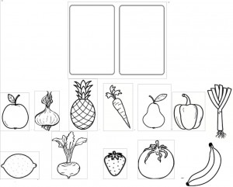](http://edukacja.naszaszkola.com.pl/wp-content/uploads/2014/12/rys-3.jpg)

**Czwartek 04.06.2020r.**

Witajcie Pszczółki!

**Dzisiaj spróbujecie odpowiedzieć na pytanie: O czym marzysz?**

Proponujemy:

**1.**Zapoznajcie się z piosenką; „**Jestem podróżnikiem”**

Zapakuję plecak i w podróż wyruszę.

A dlaczego? A dlatego, bo świat poznać muszę.

Szlak mojej wędrówki już narysowany.

Jedną mapkę mam dla siebie, a drugą dla mamy.

Na żaglówce z kory przepłynę kałużę.

I na wyspie podwórkowej zatrzymam się dłużej.

Potem w piaskownicy poszukam oazy.

Na pustyni przecież wszystko może się wydarzyć.

Na lwa się zaczaję, bo tu śladów wiele. Wstają.

I zostanę najsłynniejszym w świecie tropicielem.

Gdy skończę wyprawę po lądach i wodach,

wtedy chętnie wam opowiem o moich przygodach.

Zadajemy dzieciom pytania: Dlaczego chłopiec zapakował plecak i wyruszył w świat? Jak będzie zwiedzać świat? Na jakie zwierzę chciałby się zaczaić? Gdzie będzie chłopiec bawił się w po-dróżnika? Co może być w tej zabawie lwem?

**2.** **„O czym marzysz?”** – rozmowa na temat marzeń dzieci. Niedawno rozmawialiście o chłopcu z Afryki

– Josefie. Jakie było jego marzenie? (pójść do szkoły, uczyć się) Czy jego marzenie się spełniło? A jakie są wasze marzenia? Czy mogą się spełnić? Od czego to zależy? – spróbujcie odpowiedzieć na te pytania.

**3.** **„Moje marzenie”** – rysowanie świecą i malowanie. Na kartce A4 narysujcie białą lub kolorową świecą ilustrację przedstawiającą Wasze marzenie. Następnie zamalujcie całą powierzchnię kartki farbą plakatową.

„Co przedstawia mój rysunek?” Dzieci opowiadają, co przedstawiają namalowane wcześniej rysunki.

**4. Wykonajcie kartę pracy-** (dziecięca matematyka- orientacja przestrzenna)-

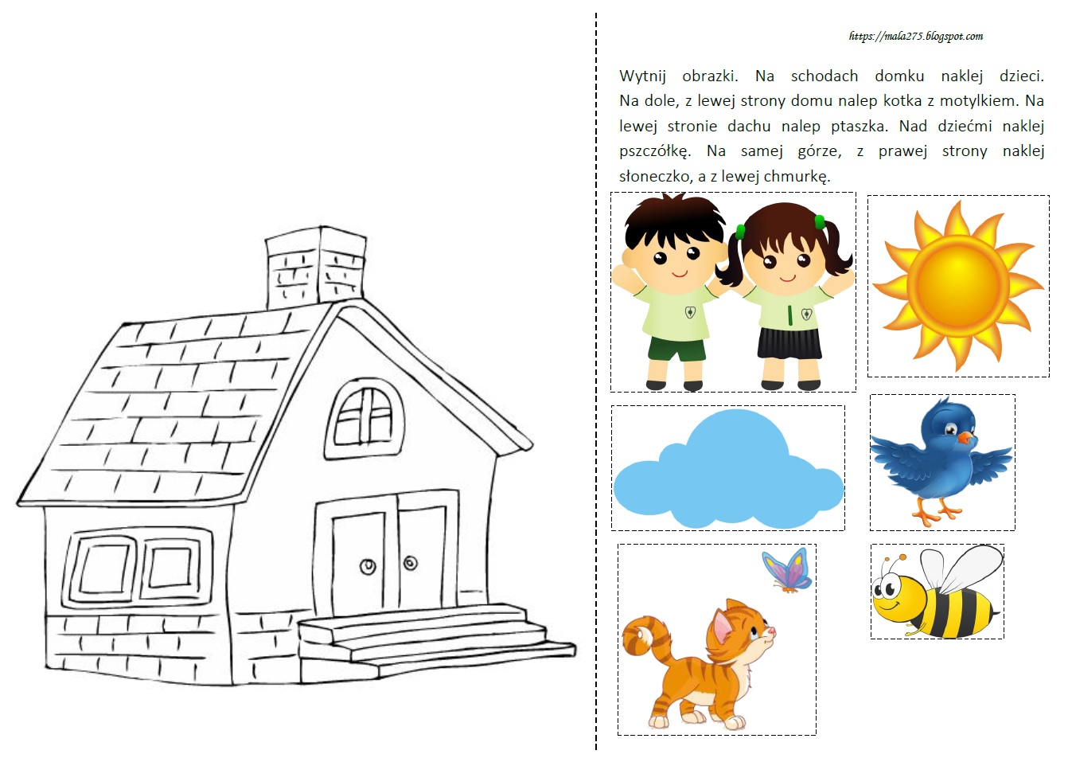

**5. „Jestem kulturalny”** – posłuchajcie piosenki „Proszę, dziękuję, przepraszam” o magicznych słowach: <https://www.youtube.com/watch?v=DL6eWrZAizQ>



**Piątek 05.06.2020r.**

Witajcie Pszczółki!!

**Temat kończący tydzień to: W co się pobawimy?**

Oto nasze propozycje:

**1.„Do jakiej zabawy przyda się ta zabawka”** – rozpoznawanie przedmiotów dotykiem. W woreczku znajdują się przedmioty z różnych kącików sali. Dzieci wkładają rękę do worka. Dotykają jakiegoś przedmiotu i mówią, co to jest i do jakiej zabawy może się przydać.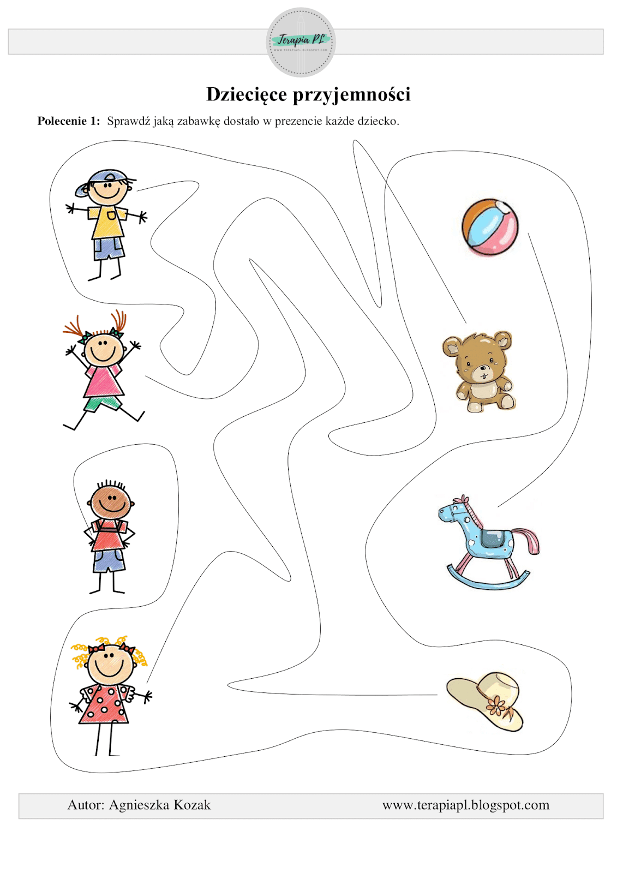

**2.„Celne rzuty**” – zabawa z elementami rzutu.

Dzieci mają woreczki (piłeczki a nawet zwinięte w kulkę skarpetki). Kładziemy na dywanie obręcz bądź stawiamy pojemnik. Dzieci stają w określonej odległości od obręczy.

Dziecko wrzuca woreczkiem do obręczy. Razem z dziećmi liczymy, ile woreczków jest w kręgu. Ta osoba, która wrzuciła więcej woreczków, wygrywa.

**3. Zajęcia o emocjach** – cierpliwość, czekanie na swoją kolej podczas zabaw z innymi dziećmi oraz podczas wykonywania bardziej skomplikowanych czynności – nauka cierpliwości – słuchanie wierszyka i rozmowa na jego temat. ([Nauka cierpliwości – wiersz](https://przedszkoleakademickie.pl/wp-content/uploads/2020/05/Nauka-cierpliwo%C5%9Bci-wiersz.pdf))

**Nauka cierpliwości**

**Dominika Niemiec**

Gramy w planszówkę.

przesuwam pionek, raz i dwa.

Najpierw rzuć kostką ty,

potem znów rzucę ja.

Ty będziesz pierwsza mamo,

następnie się zamienimy,

a jeszcze chwilkę później

w coś innego się zabawimy.

Może weźmiemy kredę?

Będę rysować motyle.

Wezmę niebieską i żółtą,

ale dam ci ją za chwilę.

Bo przebywając w grupie,

to bardzo ważna sprawa,

trzeba być cierpliwym i się dzielić

– to nauka, nie tylko zabawa.

Rozmowa na temat wiersza: W co miały zamiar bawić się dzieci? Jakim trzeba być, gdy bawimy się z innymi? Czy wy jesteście cierpliwi? Czy podczas zabawy potraficie dzielić się zabawkami z innymi dziećmi? Czy trudno jest poczekać na swoją kolej w zabawie?

Ćwiczenie z księgą emocji.

Dzieci układają historyjkę obrazkową pasującą do treści wiersza. Opowiadają, co się po kolei wydarzyło.

  

**4. „Klocki”** – wykonajcie kartę pracy: KP2.42 ([Dzień Dziecka](https://przedszkoleakademickie.pl/wp-content/uploads/2020/05/Karta-pracy-42-Dzien-Dziecka.pdf))

**5. „Teraz ja, potem ty”** – zabawa konstrukcyjna. Dobierzcie się w parę z rodzicem albo rodzeństwem. Waszym zadaniem będzie zbudowanie jak największej wieży z drewnianych klocków, układając klocki w parze naprzemiennie. Podczas układania kolejnych klocków wypowiadajcie zdanie: *„Teraz ja, potem ty”.*

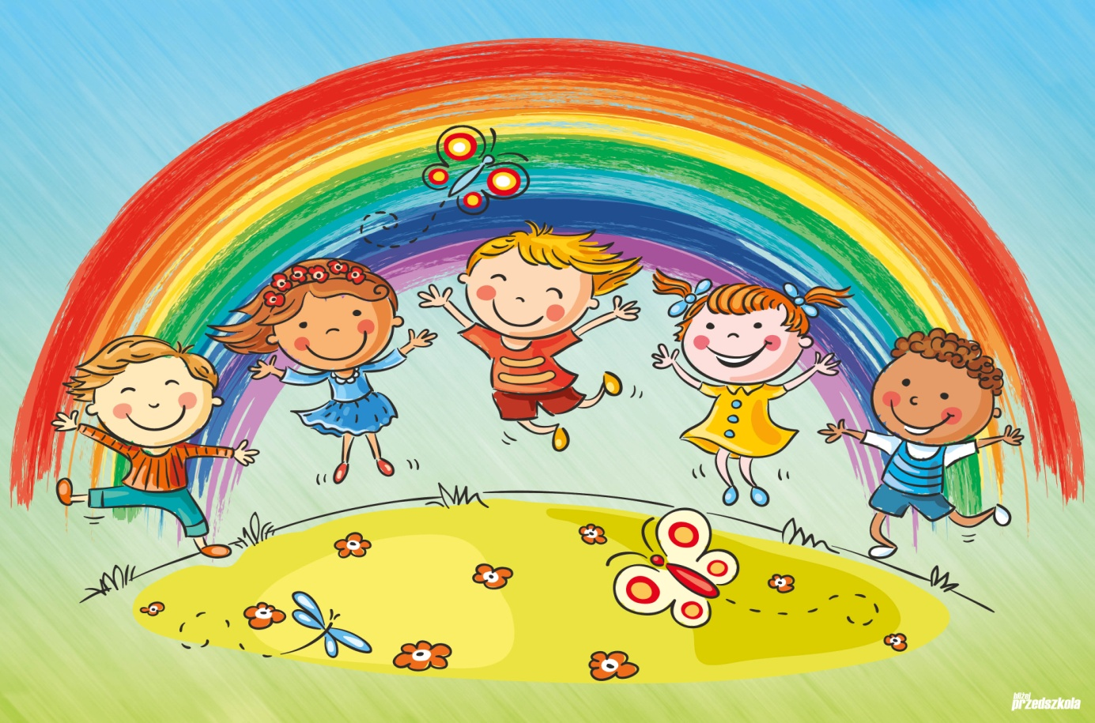

**Praca dla chętnych:**

* **Ziemne ludki”** – praca plastyczna: ulepcie ziemne ludki z plasteliny.
* „**Papierowe ludziki”** – wykonanie ludzików z rolek papieru toaletowego.

Pozdrawiamy Was cieplutko!

Pani Edyta i Pani Natalia